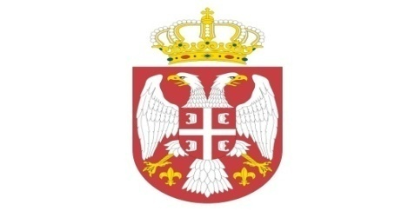
Р Е П У Б Л И К А С Р Б И Ј А
МИНИСТАРСТВО ОДБРАНЕ
УПРАВА ЗА ВОЈНО ЗДРАВСТВО
Бр. 4733-28
26.11.2019.

На основу члана 63. став 2. и 3. Закона о јавним набавкама ("Службени гласник РС" бр. 124/12, 14/2015 и 68/15),

МИНИСТАРСТВО ОДБРАНЕ
Управа за војно здравство

Доставља одговоре на питања заинтересованих лица

У отвореном поступку јавне набавке добара, Производи од хартије, компресе, врећице и омоти за стерилизацију, са укупно 36 партија, ОРН: 33198000, 33198100, 33198200, редни бр. 39/2019 УВЗ, заинтересовано лице је поставило следећа питања:

„ Партија 8: Bovie Dick test PACK
Да ли је прихватљиво понудити Bovie Dick test pack са малим одступањима у траженим димензијама? Да ли је за наручиоца прихватљиво да се Bovie Dick састоји од 200 или 400 картона + један референтни картон у средини?“

Одговор: Наручилац остаје при условима из конкурсне документације

ЗБД ПО ОВЛАШЋЕЊУ НАЧЕЛНИКА
пуковник
проф.др Зоран Шегрт
Достављено:
-уз омот предмета
Објављено:
-на Порталу Управе за јавне набавке
-на интернет страници МО РС

